Verno Kitap Yayınevi Tanıtım Bülteni
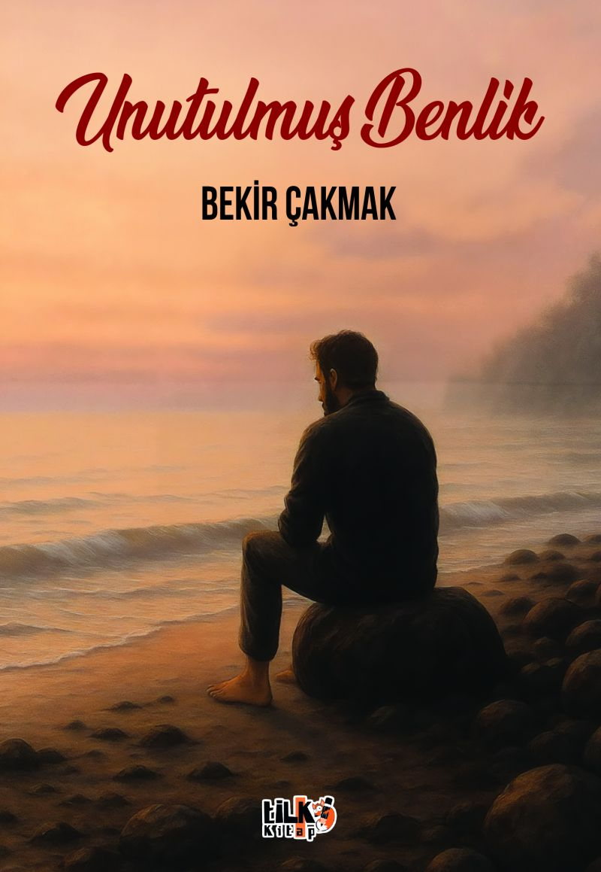 | Eser Adı: Unutulmuş Benlik  Yazar Adı: Bekir Çakmak  Tür Serisi: Roman/Edebiyat  Cilt Bilgisi: AMERİKAN  Kitap Dili: Türkçe  İç Sayfa: 2. HAMUR SB 60  Kapak: KUŞE AMERİKAN 230  Selefon Türü: MAT SELEFON  Basım Tarihi: 2025  Sayfa Sayısı: 226  Kitap Boyutları: 135 X 195 mm  ISBN No: 9786255896803  Etiket Fiyatı: 341,00 TL  Kurucu: Emrah Çelik  İşletme Koordinatörü: Fatih Can  Editör Görevlisi: Gizem Aslan  Mizanpajcı: Senem Yıldırım  Kapak Grafikeri: Senem Yıldırım
Kitap Tanıtım Yazısı : (Arka Kapak)

Kendinden kaçan bir adam...
Bir adada yeniden doğan bir ruh...
Ve kalbin karanlığından geçen bir yolculuk.

Aşina Peya, hayatta hep yanlış yerde olduğunu düşünen, yitik bir gençti.
Ancak hayat onu hiç bilmediği bir adaya, kendi iç sesine mahkûm etti.

Sessizlikten başka hiçbir şeyin konuşmadığı bu adada, kendiyle yüzleşti.

Unutulmuş Benlik, sadece bir kurtuluş değil, bir kabul hikâyesi.

Bu roman; yalnızlıktan, utançtan, acıdan bir hayat çıkarmayı başaranların, kendini affetmeyi öğrenenlerin, içsel bir devrim yaşayanların kitabı.

Eğer bir gün “Ben kimim?” sorusunu kendine sorduysan,cevap bu sayfalarda gizli olabilir.

Bu kitap bir hayatta kalma hikâyesi değil. Bu, yeniden doğmayı seçen bir ruhun romanı.
Kitabın detay sayfasına buradan ulaşabilirsiniz :
https://vernokitap.com/kitaplar/bekir-cakmak-unutulmus-benlik-4767.html
Tilki Kitap



